何妨呐

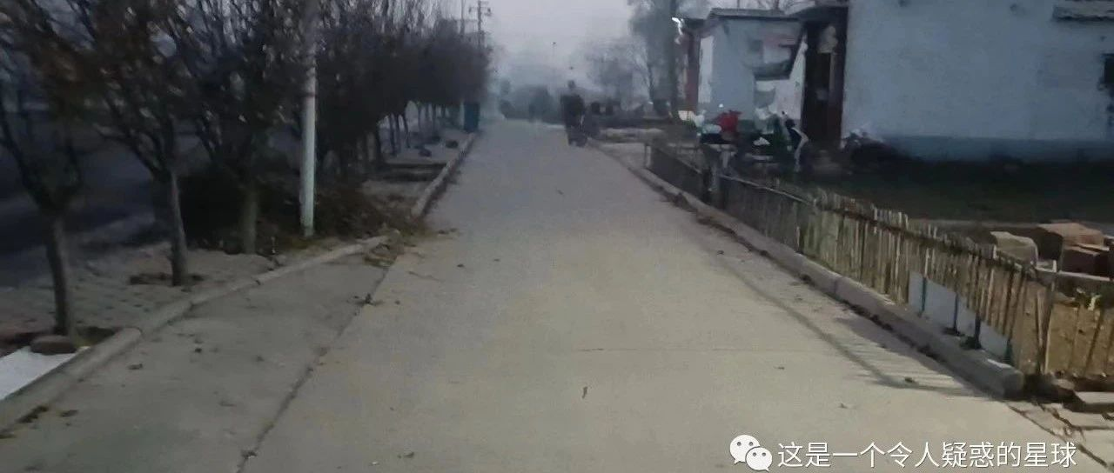

# 农村在沉默中扛过了疫情

原创  何妨呐  [这是一个令人疑惑的星球](javascript:void(0);)

我到家时家里已经全发烧过一遍了，只是还未全好，咳嗽和喉咙干等状况仍有。我妈跟我说，我家，姑姑家，外婆家，表姐家等等全都发烧过一遍了，村里也几乎都发烧了一遍。她说这话的时候语气很平淡，像是在跟我谈论今天的天气。

严重的如我奶奶，八十多岁了，有各种基础病，躺了八九天，也痊愈了。轻的如我，半天就自愈了。发烧过后，该下地砍白菜就砍白菜，该干活干活，这没有什么的。村里人压根都不知道抗原是什么，发烧了就躺两天，严重了就吞两片药，叫安乃近，实在不行去卫生室输个液，也就过来了。

没有人阳性，因为没有人测抗原，没有人不把这感冒当病，也没有人把这当大病。出门依然戴口罩，没有人云淡风轻到丝毫不管，更不会有人把这上升到阴谋论而讽刺谩骂的高度。只是村口之前封村堵路堆的土，一直没有人清理，虽然被来往车辆轧平了，但仍然显得颠簸。路边有一些土块和树枝，在之前是当着立体路障，发挥着截断和阻隔的作用，如今它们被压扁了，伏在地上，记录着这一个月以来某些东西的转向。

我们大队（还保留着旧时生产队称呼），没有上了年纪的人因为发烧而去世，至于别的大队或者别的村，可能有，但因为到了耄耋之年，再加上常年疾病困扰的缘故，是大限将至，老天要收，这没有办法的，这依然算是喜丧。

一些评论家们预言的医疗挤兑和抢药风波可能并不适用于我家所在的这个农村，不是说他们的预言没有前瞻性，可能大城市有这种状况，但在这里，很多东西是比金钱廉价的，村卫生室就能解决大部分的疑难杂症，不到万不得已，是没有必要去几十公里以外的县医院的。农民在照顾完禽畜果菜，就要忙活衣食起居，农闲时候去做一些一天给五六十块钱的活儿，忙完之后，天都黑了，能在忙碌之余吞片安乃近，已是对这个病最大的尊重了。

这里的一切都显得很粗糙，麦苗已经能没过脚面，路面很脏，车辆一过就尘土飞扬，垃圾桶摆放的毫无规律，路边的树也长得参差不齐。大多无关生计的东西中这里都被淡化，唯一值得人多谈论的，就是每月一领的六十块的养老金和农产品的价格。今冬白菜只有一两毛一斤，真成白菜价了，鸡蛋和梨都贵，涨到了五块多。我妈说鸡蛋一直都贵，但梨今年可能是因为太多人熬梨水止咳嗽了，就比往年贵不少。姑姑家的种的数十棵梨树在入冬之前就便宜卖了，没有等到涨价的时候，少卖了很多钱，姑姑没少叹气。但还是预留了一些，用这些自己家的梨分给了街坊邻居，梨被熬成汤，缓解了不少人的咳嗽。

至于书面用语上的新冠、放开、抢药、后疫情时代、共存、清零、医疗挤兑和政策导向这些词，似乎离这里都很远，纵使被一些年轻人提及，其重要程度也是要放在梨汤之后的。

就这样，我家所在的这个豫西的农村，就在沉默中扛过了疫情。如今大多数人都已痊愈，生活慢慢恢复成以往的状态，清冷和寂寥重新覆盖在这个地方，平和、简单和粗糙又成了乡村的主旋律。这似乎是个微妙的地方，那些宏大叙事上的波折和节奏和这里都息息相关，但又无关紧要。这里确实是医疗资源薄弱的农村，也确实是遭受疫情冲击的地方，但是真实情况和“专家”们所说的，似乎并不一样。

大概是因为农村的话语权太小，农民在网络的话语权可以小到忽略不计。纵使被人关注，也是伤痕文学的反思和悲剧主义的写照，似乎没有太多人留意这个地方，有人留意也未必愿意来这里看看，更别说在这里生活了。我们很难相信，这些话语权弱的地区占据着中国疆域的大多数，这些话语权弱的农民占据着中国人口的大多数。

我在这里，我生长生活在这里，我在豫西的一个农村里记录着这里的事情，如果这些话语能被更多的人听见，那还要全仰仗各位读者的青睐了。当然，这些文字也仅能记录我所见到的一些现状，没有对号入座和以一概全的参考价值。

预览时标签不可点

微信扫一扫  
关注该公众号

[知道了](javascript:;)

微信扫一扫  
使用小程序

[取消](javascript:void(0);) [允许](javascript:void(0);)

[取消](javascript:void(0);) [允许](javascript:void(0);)

×

分析

：  ，  ，  ，  ，  ，  ，  ，  ，  ，  ，  ，  ，  。   视频  小程序  赞  ，轻点两下取消赞  在看  ，轻点两下取消在看  分享  留言  收藏